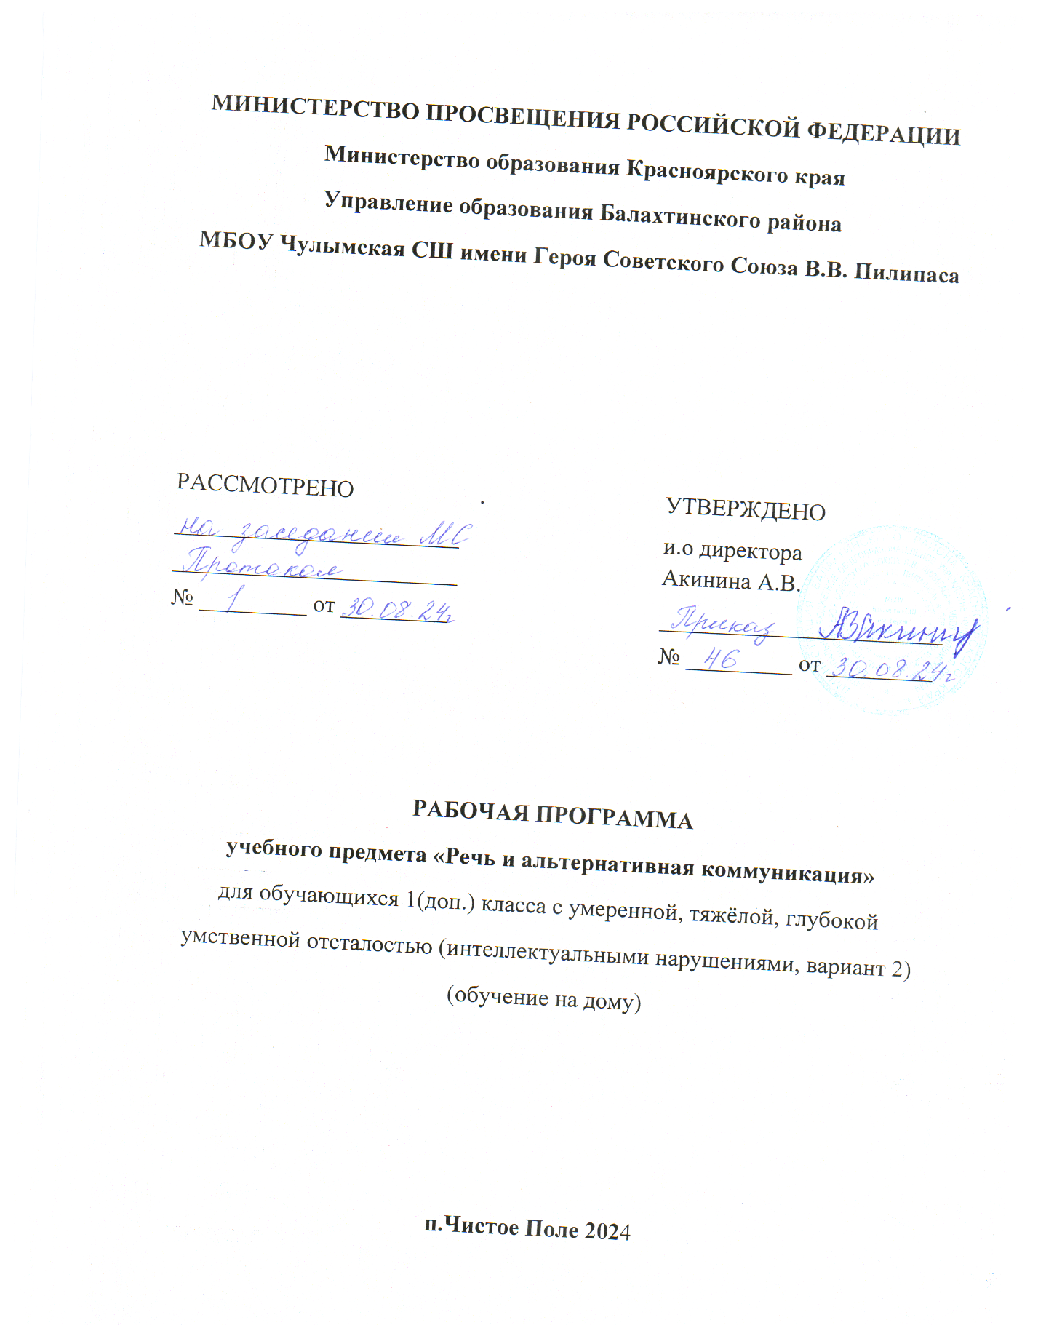

1. **ПОЯСНИТЕЛЬНАЯ ЗАПИСКА**

Рабочая программа по учебному предмету «Русский язык» составлена на основе Федеральной адаптированной основной общеобразовательной программы обучающихся с умственной отсталостью (интеллектуальными нарушениями), далее ФАООП УО (вариант 1), утвержденной приказом Министерства просвещения России от 24.11.2022г. № 1026 (<https://clck.ru/33NMkR>).

ФАООП УО (вариант 1) адресована обучающимся с легкой умственной отсталостью (интеллектуальными нарушениями) с учетом реализации их особых образовательных потребностей, а также индивидуальных особенностей и возможностей.

Учебный предмет «Русский язык» относится к предметной области «Язык и речевая практика» и является обязательной частью учебного плана.

Рабочая программа по учебному предмету «Русский язык» в 1 (дополнительном) классе рассчитана 33 учебные недели и составляет 66 часов в год (2 часа в неделю).

Федеральная адаптированная основная общеобразовательная программа определяет цель и задачи учебного предмета «Русский язык».

Цель учебного предмета: формирование и совершенствование у обучающихся знаний, умений, навыков, владение языком в разных сферах речевого общения.

Задачи обучения:

- уточнение и обогащение представлений об окружающей действительности и овладение на этой основе языковыми средствами (слово, предложение);

- формирование первоначальных «дограмматических» понятий и развитие коммуникативно-речевых навыков;

- овладение различными доступными средствами устной и письменной коммуникации для решения практико-ориентированных задач;

- коррекция недостатков речевой и мыслительной деятельности;

- развитие навыков устной коммуникации;

- формирование положительных нравственных качеств и свойств личности.

Рабочая программа по учебному предмету «Русский язык» в 1 (дополнительном) классе определяет следующие задачи:

- формирование у обучающихся речевого слуха;

- коррекция нарушений звуковой стороны речи;

- коррекция недостатков сенсомоторной сферы: зрительного восприятия, пространственной ориентировки, мелкой моторики кистей рук;

- формирование и развитие элементарных навыков общения с учителем и одноклассниками, в том числе умения адекватно воспринимать речь окружающих и выполнять инструкции педагога.

**II.СОДЕРЖАНИЕ ОБУЧЕНИЯ**

Содержание учебного предмета «Русский язык» в 1 (дополнительном) классе включает в себя периоды:

**Подготовка к усвоению грамоты.**

Подготовка к усвоению первоначальных навыков письма. Развитие зрительных представлений и пространственной ориентировки на плоскости листа. Совершенствование и развитие мелкой моторики пальцев рук. Усвоение гигиенических правил письма. Подготовка к усвоению навыков письма.

**Обучение грамоте**

Формирование элементарных навыков письма. Развитие мелкой моторики пальцев рук; координации и точности движения руки. Развитие умения ориентироваться на пространстве листа в тетради и на пространстве классной доски. Усвоение начертания рукописных заглавных и строчных букв. Письмо букв, буквосочетаний, слогов, слов, предложений с соблюдением гигиенических норм. Овладение разборчивым, аккуратным письмом. Дословное списывание слогов, слов. Письмо под диктовку слогов, коротких слов.

*Фонетика.* Изучение звуков и букв: а, у, м, о, с, х, ш, л, ы, н, р, к. Обозначение звуков на письме. Гласные и согласные.

*Графика.* Подготовка к овладению письмом: упражнения на развитие мелкой моторики, ориентации в пространстве листа. Усвоение рукописного начертания изучаемых строчных букв и прописных. Слог.

*Слово.* Списывание с классной доски прочитанных и разобранных слов, состоящих из одного-двух слогов.

*Правописание.* Письмо под диктовку букв, слогов после предварительного звуко- буквенного анализа.

*Предложение.* Смысловая законченность предложения. Признаки предложения.

*Развитие речи.* Прослушивание сказок и рассказов, называние слов по предметным картинкам, составление простых предложений по своим практическим действиям, по картинкам и по вопросам.

Содержание разделов

|  |  |  |  |
| --- | --- | --- | --- |
| №  п/п | Название раздела | Количество часов | Количество контрольных работ |
| 1. | Подготовка к усвоению грамоты. | 31 | 0 |
| 2. | Обучение грамоте (букварный период) | 35 | 0 |
| **Итого:** | | **66** | **0** |

1. **ПЛАНИРУЕМЫЕ РЕЗУЛЬТАТЫ**

**Личностные:**

* умения соблюдать правила поведения на уроке русского языка (с помощью учителя);
* положительное отношение к урокам русского языка;
* умение слушать указания и инструкции учителя по выполнению учебного задания, следовать им при организации практической деятельности (с помощью учителя);
* принимать оказываемую помощь в выполнении учебного задания;
* начальные элементарные умения использовать знания и умения по русскому языку при ориентировке в ближайшем социальном и предметном окружении.

**Предметные:**

Минимальный уровень:

* выполнять элементарные задания по словесной инструкции;
* показывать и называть хорошо знакомые предметы и соотнесить их с картинкой;
* различать гласные и согласные звуки и буквы;
* умение правильно держать карандаш;
* составлять простые предложения по образцу;
* рисовать и раскрашивать по трафарету и шаблону различные предметы и геометрические фигуры;
* рисовать несложные орнаменты, рисунки по образцу;
* рисовать по пунктирным линиям, выполнять штриховки по образцу;
* рисовать элементы, напоминающие образ букв, а затем элементы букв.

Достаточный уровень:

* выполнять задания по словесной инструкции;
* называть предметы и соотнесить их с картинкой;
* различать звуки и буквы;
* правильно держать ручку, карандаш и оперировать ими;
* выделять слова из предложения с опорой на условно-графическую схему, делить слова на слоги;
* составлять предложения на основе выполненного действия, по картинке, по вопросу учителя;
* выделять звуки: А, У, М, О, Х, С, Н - в начале слов, с опорой на иллюстрацию и схему;
* рассказывать содержание знакомой сказки (рассказа) с опорой на иллюстрации, вопросы учителя.

**Система оценки достижений**

Во время обучения в 1 (дополнительном) классе целесообразно всячески поощрять и стимулировать работу обучающихся, используя только качественную оценку. При этом не является принципиально важным, насколько обучающийся продвигается в освоении того или иного учебного предмета. На этом этапе обучения центральным результатом является появление значимых предпосылок учебной деятельности, одной из которых является способность ее осуществления не только под прямым и непосредственным руководством и контролем педагогического работника, но и с определенной долей самостоятельности во взаимодействии с учителем и одноклассниками.

В целом оценка достижения обучающимися с умственной отсталостью предметных результатов должна опираться на принципы индивидуального и дифференцированного подходов.

Усвоенные обучающимися даже незначительные по объему и элементарные по содержанию знания и умения должны выполнять коррекционно-развивающую функцию, поскольку они играют определенную роль в становлении личности обучающегося и овладении им социальным опытом.

Усвоенные обучающимися предметные результаты могут быть оценены с точки зрения достоверности как «верные» или «неверные».

Критерий «верно» и (или) «неверно» (правильность выполнения задания) свидетельствует о частности допущения тех или иных ошибок, возможных причинах их появления, способах их предупреждения или преодоления. По критерию полноты предметные результаты могут оцениваться как полные, частично полные и неполные. Самостоятельность выполнения заданий оценивается с позиции наличия и (или) отсутствия помощи и ее видов: задание выполнено полностью самостоятельно; выполнено по словесной инструкции; выполнено с опорой на образец; задание не выполнено при оказании различных видов помощи.

Работа обучающихся поощряется и активизируется с использованием качественной оценки: «верно», «частично верно», «неверно»

Соотнесение результатов оценочной деятельности, демонстрируемые обучающимися:

• «верно» - задание выполнено на 70 – 100 %;

• «частично верно» - задание выполнено на 30-70%;

• «неверно» - задание выполнено менее, чем 30 %.

**Календарно-тематическое планирование**

**по предмету «Речь и альтернативная коммуникация»**

Календарно-тематическое планирование по литературе разработано с учётом следующих **документов:**

* Учебный план школы на 2024-2025 учебный год;
* Календарный учебный график на 2024-2025 учебный год.

|  |  |  |  |  |  |  |
| --- | --- | --- | --- | --- | --- | --- |
| **№** | **Тема урока** | **Количество часов** | | | **Дата изучения** | **Электронные цифровые образовательные ресурсы** |
| **Всего** | **Контрольные работы** | **Практические работы** |
| **Подготовка к усвоению грамоты – 31 час** | | | | | | |
| 1. | Знакомство с понятием «рисование по контуру» и «рисование по пунктирным линиям» | 1 |  |  |  | Библиотека ЦОК |
| 2. | Ознакомление с шаблонами простой конфигурации | 1 |  |  |  | Библиотека ЦОК |
| 3. | Ознакомление с шаблонами простой конфигурации | 1 |  |  |  | Библиотека ЦОК |
| 4. | Обобщающий урок по теме «Ознакомление с шаблонами простой конфигурации» | 1 |  |  |  | Библиотека ЦОК |
| 5. | Дорисовывание элементов рисунка произвольными линиями | 1 |  |  |  | Библиотека ЦОК |
| 6. | Дорисовывание элементов рисунка произвольными линиями | 1 |  |  |  | Библиотека ЦОК |
| 7. | Обобщающий урок по теме «Дорисовывание элементов рисунка произвольными линиями» | 1 |  |  |  | Библиотека ЦОК |
| 8. | «Письмо» условно-графического изображения слова. Знакомство с понятие «трафарет». Обводка фигур по трафаретам | 1 |  |  |  | Библиотека ЦОК |
| 9. | «Письмо» условно-графического изображения слова. Знакомство с понятие «трафарет». Обводка фигур по трафаретам | 1 |  |  |  | Библиотека ЦОК |
| 10. | «Письмо» условно-графического изображения слова. Практическая работа по использованию шаблонов и трафаретов. Рисование кривых линий | 1 |  |  |  | Библиотека ЦОК |
| 11. | «Письмо» условно-графического изображения слова. Практическая работа по использованию шаблонов и трафаретов. Рисование кривых линий | 1 |  |  |  | Библиотека ЦОК |
| 12. | Обобщающий урок по теме ««Письмо» условно-графического изображения слова» | 1 |  |  |  | Библиотека ЦОК |
| 13. | «Письмо» условно-графического  Изображения предложения без деления на слова. Практическое  знакомство с понятием  «вертикальные» и «горизонтальные»  линии | 1 |  |  |  | Библиотека ЦОК |
| 14. | «Письмо» условно-графического  Изображения предложения без деления на слова. Практическое  знакомство с понятием  «вертикальные» и «горизонтальные»  линии | 1 |  |  |  | Библиотека ЦОК |
| 15. | «Письмо» условно-графического изображения предложения без деления на слова. Понятие  «вертикальные» и «горизонтальные» линии. 1Упражнения в штриховке | 1 |  |  |  | Библиотека ЦОК |
| 16. | «Письмо» условно-графического  Изображения предложения без деления на слова. Практическое  знакомство с понятием  «вертикальные» и «горизонтальные»  линии | 1 |  |  |  | Библиотека ЦОК |
| 17. | «Письмо» условно-графического изображения предложения без деления на слова. Понятие  «вертикальные» и «горизонтальные» линии. Упражнения в штриховке | 1 |  |  |  | Библиотека ЦОК |
| 18. | «Письмо» условно-графического изображения предложения, разделенного на слова (2 слова). Знакомство с прямыми наклонными линиями | 1 |  |  |  | Библиотека ЦОК |
| 19. | «Письмо» условно-графического изображения предложения, разделенного на слова (2 слова). Знакомство с прямыми наклонными линиями | 1 |  |  |  | Библиотека ЦОК |
| 20. | «Письмо» условно-графического  изображения предложения,  разделенного на слова (3 слова).  Знакомство с прямыми наклонными  линиями | 1 |  |  |  | Библиотека ЦОК |
| 21. | «Письмо» условно-графического  изображения предложения,  разделенного на слова (3 слова).  Знакомство с прямыми наклонными  линиями | 1 |  |  |  | Библиотека ЦОК |
| 22. | Письмо» условно-графического изображения предложения, разделенного на 2 -3 слова. Рисование горизонтальных, вертикальных и наклонных линий | 1 |  |  |  | Библиотека ЦОК |
| 23. | Письмо» условно-графического изображения предложения, разделенного на 2 -3 слова. Рисование горизонтальных, вертикальных и наклонных линий | 1 |  |  |  | Библиотека ЦОК |
| 24. | Обобщающий урок по теме «Письмо» условно-графического изображения предложения» | 1 |  |  |  | Библиотека ЦОК |
| 25. | Запись условно-графического  изображения слова, разделенного на  слоги. Штриховка различных предметов и геометрических фигур в разном направлении | 1 |  |  |  | Библиотека ЦОК |
| 26. | Запись условно-графического  изображения слова, разделенного на  слоги. Штриховка различных предметов и геометрических фигур в  разном направлении | 1 |  |  |  | Библиотека ЦОК |
| 27. | Обобщающий урок по теме «Запись условно-графического  изображения слова, разделенного на  слоги» | 1 |  |  |  | Библиотека ЦОК |
| 28. | Запись условно-графического изображения слова, разделенного на слоги. Рисование по точкам | 1 |  |  |  | Библиотека ЦОК |
| 29. | Запись условно-графического изображения слова, разделенного на слоги. Рисование по точкам | 1 |  |  |  | Библиотека ЦОК |
| 30. | Запись условно-графического изображения слова, разделенного на слоги. Рисование по точкам | 1 |  |  |  | Библиотека ЦОК |
| 31. | Обобщающий урок по теме «Запись условно-графического изображения слова, разделенного на слоги.» | 1 |  |  |  | Библиотека ЦОК |
| **Обучение грамоте (букварный период) - 35 часов** | | | | | | |
| 32. | Знакомство с печатным образом буквы А. Запись печатного варианта буквы А | 1 |  |  |  | Библиотека ЦОК |
| 33. | Знакомство с печатным образом буквы А. Запись печатного варианта буквы А | 1 |  |  |  | Библиотека ЦОК |
| 34. | Знакомство с печатным образом буквы У. Запись печатного варианта буквы У | 1 |  |  |  | Библиотека ЦОК |
| 35. | Знакомство с печатным образом буквы У. Запись печатного варианта буквы У | 1 |  |  |  | Библиотека ЦОК |
| 36. | Запись печатного варианта букв А и У | 1 |  |  |  | Библиотека ЦОК |
| 37. | Запись печатного варианта букв А и У | 1 |  |  |  | Библиотека ЦОК |
| 38. | Обобщающий урок по теме «Буквы А и У» | 1 |  |  |  | Библиотека ЦОК |
| 39. | Знакомство с печатным образом буквы М. Запись печатного варианта буквы М | 1 |  |  |  | Библиотека ЦОК |
| 40. | Знакомство с печатным образом буквы М. Запись печатного варианта буквы М | 1 |  |  |  | Библиотека ЦОК |
| 41. | Запись слогов и слов с буквами А, У, М печатными буквами | 1 |  |  |  | Библиотека ЦОК |
| 42. | Запись слогов с буквами А, У, М печатными буквами | 1 |  |  |  | Библиотека ЦОК |
| 43. | Запись слов с буквами А, У, М печатными буквами | 1 |  |  |  | Библиотека ЦОК |
| 44. | Обобщающий урок по теме «Запись слогов и слов с буквами А, У, М» | 1 |  |  |  | Библиотека ЦОК |
| 45. | Знакомство с печатным образом буквы О. Запись печатного варианта буквы О | 1 |  |  |  | Библиотека ЦОК |
| 46. | Знакомство с печатным образом буквы О. Запись печатного варианта буквы О | 1 |  |  |  | Библиотека ЦОК |
| 47. | Запись слогов и слов с буквами А, У, М, О печатными буквами | 1 |  |  |  | Библиотека ЦОК |
| 48. | Запись слогов и слов с буквами А, У, М, О печатными буквами | 1 |  |  |  | Библиотека ЦОК |
| 49. | Обобщающий урок по теме «Запись слогов и слов с буквами А, У, М, О печатными буквами» | 1 |  |  |  | Библиотека ЦОК |
| 50. | Знакомство с печатным образом буквы Х. Запись печатного варианта буквы Х | 1 |  |  |  | Библиотека ЦОК |
| 51. | Знакомство с печатным образом буквы Х. Запись печатного варианта буквы Х | 1 |  |  |  | Библиотека ЦОК |
| 52. | Запись слогов и слов с буквами А, У, М, О, Х печатными буквами | 1 |  |  |  | Библиотека ЦОК |
| 53. | Запись слогов и слов с буквами А, У, М, О, Х печатными буквами | 1 |  |  |  | Библиотека ЦОК |
| 54. | Обобщающий урок по теме «Запись слогов и слов с буквами А, У, М, О, Х печатными буквами» | 1 |  |  |  | Библиотека ЦОК |
| 55. | Знакомство с печатным образом буквы С. Запись печатного варианта буквы С | 1 |  |  |  | Библиотека ЦОК |
| 56. | Знакомство с печатным образом буквы С. Запись печатного варианта буквы С | 1 |  |  |  | Библиотека ЦОК |
| 57. | Выкладывание слогов с буквами А, У,  М, О, Х, С печатными буквами | 1 |  |  |  | Библиотека ЦОК |
| 58. | Запись слогов с буквами А, У, М, О, Х, С печатными буквами | 1 |  |  |  | Библиотека ЦОК |
| 59. | Запись слов с буквами А, У, М, О, Х, С печатными буквами | 1 |  |  |  | Библиотека ЦОК |
| 60. | Обобщающий урок по теме «Запись слогов и слов с буквами А, У, М, О, Х, С печатными буквами» | 1 |  |  |  | Библиотека ЦОК |
| 61. | Знакомство с печатным образом буквы Н. Запись печатного варианта буквы Н | 1 |  |  |  | Библиотека ЦОК |
| 62. | Знакомство с печатным образом буквы Н. Запись печатного варианта буквы Н | 1 |  |  |  | Библиотека ЦОК |
| 63. | Выкладывание слогов с буквами А, У, М, О, Х, С, Н печатными буквами | 1 |  |  |  | Библиотека ЦОК |
| 64. | Запись слогов с буквами А, У, М, О, Х, С, Н печатными буквами | 1 |  |  |  | Библиотека ЦОК |
| 65. | Запись слов с буквами А, У, М, О, Х, С, Н печатными буквами | 1 |  |  |  | Библиотека ЦОК |
| 66. | Обобщающий урок  Повторение пройденного материала | 1 |  |  |  | Библиотека ЦОК |

1